Input Output

Timo Brandt & Max Bronstring

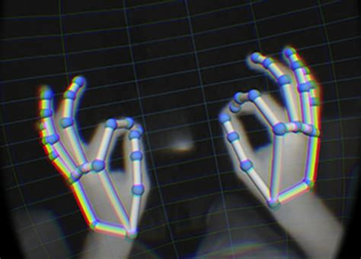

Inhoudsopgave

Inleiding

Het project Input Output is een project waarbij je een game moet maken en daarbij speciale input en output aan toe te voegen. Dit kun je doen door bijvoorbeeld gebruik te maken van sensoren of een camera. Eén van de eisen van dit project is dat je geen gebruik mag maken van Unity.

Idee

Ons idee voor dit project was om een game te maken waarbij je als speler zo lang mogelijk moet overleven door ruimteschepen te ontwijken of te vernietigen doormiddel van je handbewegingen.

We vragen de input op door gebruik te maken van een library genaamd Handtrack.js.

Deze library maakt gebruik van je camera waarmee hij vervolgens de positie van de handen op het scherm volgt.

De ruimteschepen komen op je af vliegen vanaf de bovenkant van je scherm. De vijandelijke schepen kunnen ook op je schieten en je hierdoor verslaan.

Als speler kun je bewegen door je hand te bewegen en schieten door een vuist te maken met je hand.

Onderzoek

We hebben onderzoek gedaan naar de vele handtracking libraries zoals Postnet en Tenserflow. We hebben uiteindelijk gekozen voor de veelgebruikte handtrack library genaamd Handtrack.js.

We hebben hiervoor gekozen, omdat in tegendeel tot alle andere libraries, Handtrack.js alleen je handen trackt en niet je hele lichaam.

We moesten een idee voor onze game vinden en hebben uiteindelijk gekozen, na vele verschillende Javascript games te zoeken op het internet, om onze eigen game te maken. We hebben hiervoor gekozen, omdat we genoeg tijd hadden om de game te maken en vervolgens de handtracking te implementeren.

Werkproces